Visite guidée de l’exposition temporaire des peintres de l’Ecole de Paris - Collection Marek Roefler au Musée de Montmartre
8 février 2026
La visite est commentée par Mr Alon Hermet.
Marek Roefler est un industriel polonais qui possède une entreprise de textile qui vend outre-Atlantique. Sa fortune s’accroît et il va s’intéresser à ce courant artistique qui concerne des peintres de la fin du XIXe et du début du XXe siècle, venus s’installer à Paris, d’abord à Montmartre puis à Montparnasse.
Il achète la villa La Fleur dans la banlieue de Varsovie. Ainsi les peintures et sculptures vont revenir pour certaines œuvres là où elles ont été créées 120-130 ans auparavant.
La grande majorité des peintres de cette Ecole étaient juifs, mais seule une petite salle présente 4 tableaux juifs. L’exposition présente 130 œuvres.

L’Ecole de Paris regroupait des artistes étrangers qui se côtoyaient et se sont influencés les uns les autres. Il ne s’agit pas d’une école où on enseigne ! Beaucoup d’entre eux étaient des peintres autodidactes venant du Yiddishland et dont les familles religieuses ne pouvaient leur offrir une formation artistique. D’autres ont suivi un cursus artistique en Russie, en Roumanie.
Ils vont se grouper à la fin du XIXe jusqu’aux années 50. Le terme « Ecole » provient de la querelle des étrangers.
Paul Signac, président du Salon des Indépendants, stigmatise les étrangers en 1924 et dit : « faire en sorte que la France s’affranchisse de l’art exotique ». Dès lors, les peintres étrangers sont séparés avec un numérus clausus de 33% pour les étrangers, chiffre qui ne sera jamais atteint ! en 1926, sur 4205 œuvres exposées, on compte seulement 188 œuvres de peintres étrangers, soit 28%.
Ces peintres vont s’installer à Montmartre car c’est un quartier pas trop cher, en altitude donc offrant une belle lumière et pas trop loin de Paris.
A la fin du XIXe siècle et à la suite de 2 vagues de pogroms en 1880 et 1905, beaucoup de peintres juifs arrivent à Paris. Mais Paris est à mi-chemin de New York et les plus fortunés poursuivent leur route vers cette ville. Les autres s’installent à Paris et fondent une famille.

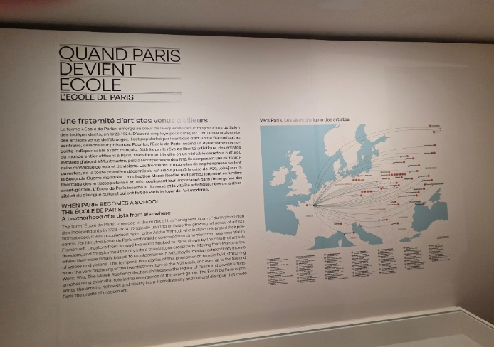

Dans la 1ère salle une carte montre les origines de peintres, qui viennent en grande partie d’Europe de l’Est, mais d’autres viennent d’Espagne comme Picasso, du Mexique, du Japon…

La toile, Les Montparnos, montre des artistes de l’époque.
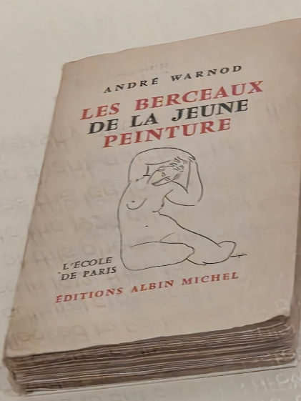

André Warnod est un journaliste juif français et critique d’art. II publie en 1925 « Les berceaux de la jeune peinture ». C’est dans cet ouvrage qu’il inaugure l’appellation « Ecole de Paris ».

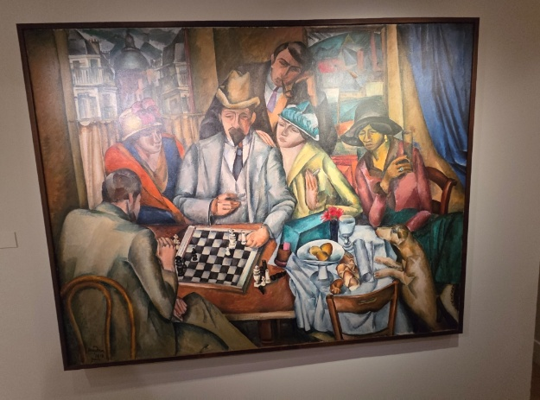
Les joueurs d’échec est une peinture de Henri Hayden qui sera exposée au Salon des Indépendants, 7 ans après l’exposition Cézanne en 1907, où on repère les influences de Paul Cézanne. Cette toile symbolise le deal de l’artiste : ce que peut faire l’artiste et ce que cela lui rapporte ! A droite, on remarque la présence de Aïcha Goblet, qui sera la muse des artistes. Au-devant du tableau, une nature morte avec peut-être une hallot.

Henri Hayden a suivi une formation aux Beaux-Arts de Varsovie, qu’il quitte en 1914. Il signe un 1er contrat avec le marchand d’art Charles Malpel jusqu’à la 1ère guerre où le contrat est rompu. Il signera ensuite avec Léonce Rosenberg un nouveau contrat qui durera 3 ans car Henri Hayden décide alors d’abandonner le cubisme.
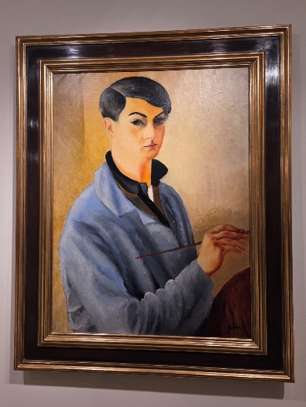
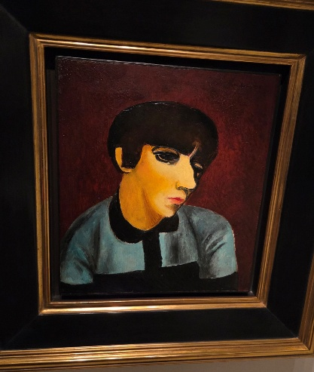 Portrait de Moïse et Renée Kisling

Dans cette même 2ème salle, on trouve une peinture de Kiki de Montparnasse qui était à la fois muse des peintres mais également artiste. Elle a peint le portrait de Chaïm Soutine.

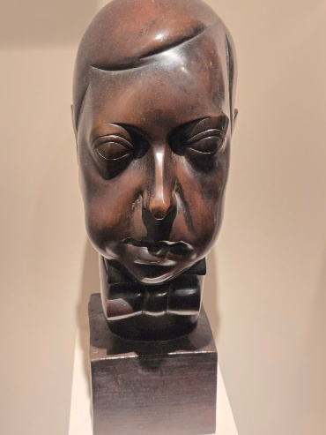
Un buste de Lucien Vogel
sculpté par Chana Orloff

Le marchand d’art Paul Guillaume est peint par Maurice Mendjizky. Ce peintre vient de Lodz, il a étudié aux Beaux-Arts de Varsovie. Il représente des scènes de la vie juive.
Il est arrêté en 1941, puis relâché et part en zone libre. Sa femme est arrêtée et déportée mais elle survivra. Il part s’installer à Nice avec ses deux enfants et rentre dans la résistance. Cloude, son fils, rejoint les FFI mais une semaine avant la Libération, il est arrêté et fusillé. Toute sa famille qui était dans le ghetto de Varsovie est assassinée.
Maurice Mendjizky ne peint alors que des scènes de mort, de déportation. Atteint d’un cancer de la gorge, il est enterré avec son fils Claude.

Dans la salle suivante, il est exposé des scènes de vie publique, dans les cafés et restaurants. Cette salle s’oppose au côté plus privé des peintures précédentes.
En 1910, les artistes se déplacent de Montmartre à Montparnasse. Parallèlement, se construit la ligne de métro n°12 selon un axe nord-sud. La fin de « l’Ecole de Paris » est en 1913.
Picasso quitte le Bateau Lavoir et tout le monde suit.
On crée la cité Falguière, la Ruche pour accueillir les artistes sans logement. C’est là aussi que se trouvent les marchands d’art, les collectionneurs et les artistes.
On dit : « Semence à Montmartre, Récolte à Montparnasse » On les retrouve tous à la Rotonde, au Dôme, à la Closerie des Lilas ou à la Coupole. C’étaient des académies informelles où ils se rencontraient avec les journalistes, les marchands d’art et s’influençaient les uns les autres. On retrouve ainsi Picasso, Chagall, Soutine, Kisling…

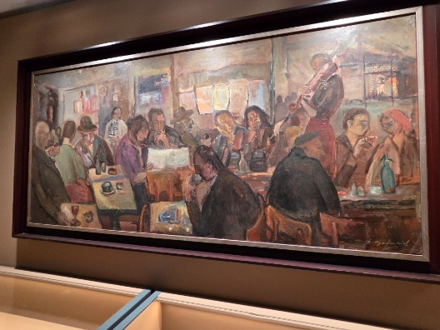
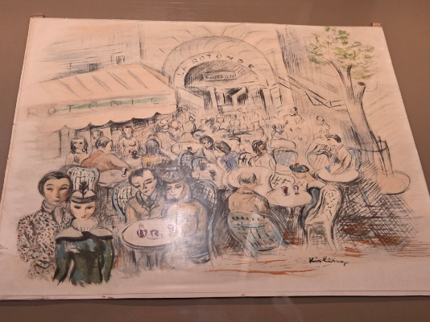
Café du Döme (1930) peint par David Garfinkiel (à droite)

Un univers plus privé est également peint : celui de leur atelier. ainsi sont présentés plusieurs tableaux de Kiki de Montparnasse.
A ses débuts, elle ne se nommait pas Kiki mais plutôt Alice Prin (1901-1953). Elle arrive à Paris en 1908 avec sa mère et vient de Côte d’Or. Pendant une quinzaine d’années, elle va effectuer des métiers divers : femme de ménage, dans des usines pour avions pendant les années 1914-15.
En 1910, elle pose nue pour un sculpteur. Elle est expulsée de son domicile par sa mère et recueillie par Chaïm Soutine. Elle va peu à peu s’intégrer au milieu de l’art et peindre également. Elle se met en ménage avec Maurice Mendjizky de 1918 à 1921.
On arrive dans une salle dédiée aux muses.

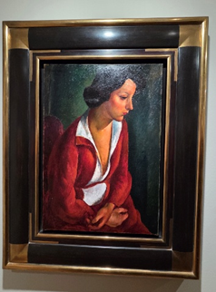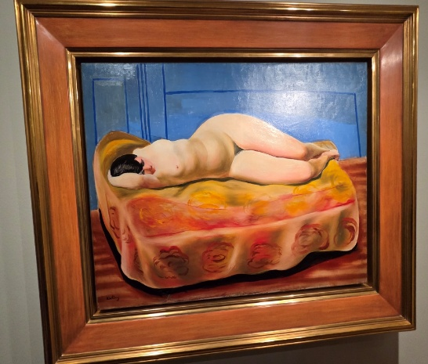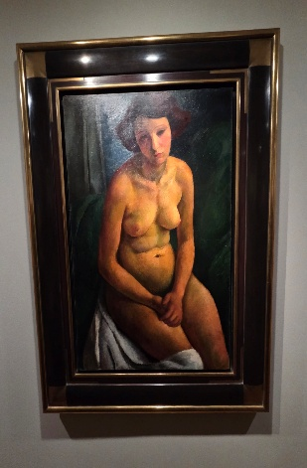
A gauche Kiki peinte par Maurice Mendjizky (1921)
Au milieu toile de Moïse Kisling (1925).
A droite, kiki peinte par Maurice Mendjizky (1921)

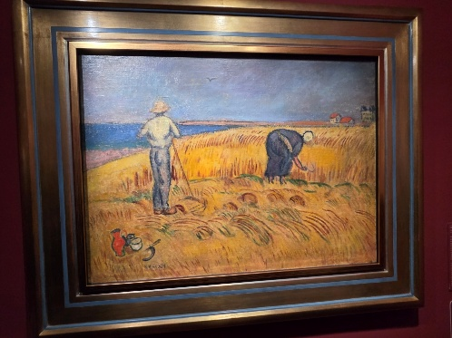
Tous vont visiter le Louvre qui sera source d’inspiration pour certains.
Ainsi en témoigne le tableau de Henri Hayden qui évoque les moissonneurs de Vincent van Gogh.

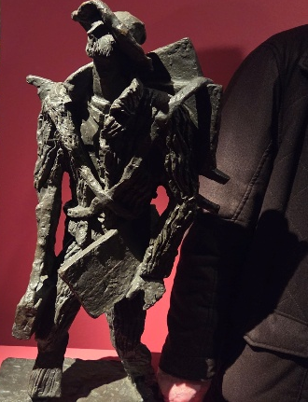
Ossip Zadkine s’inspire également de Van Gogh « les marcheurs à travers les champs ». Il fera 30 sculptures. En 1953, ce sera la consécration avec une commande d’une statue monumentale de 3 mètres par la Ville d’Auvers sur Oise. Il en réalisera 12.

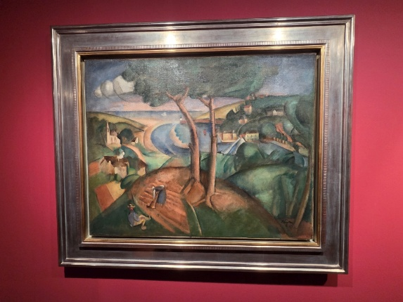
Abraham Weinbaum, originaire de Lodz, est issu d’une famille pratiquante, du Yiddishland. C’est un autodidacte qui s’inspire de Paul Cézanne. En 1940, il s’installe à Marseille mais il sera arrêté avec sa femme et sa fille et assassiné à Sobibor.

Tous ces artistes seront nommés artistes dégénérés par les Allemands et la majeure partie de leurs œuvres sera détruite, leurs ateliers saccagés sauf ceux qui étaient cotés.
Il reste peu de témoignages.

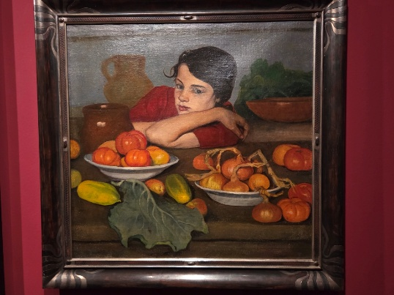
Nous continuons la visite dans une autre salle où est présenté un tableau de Georges Ascher : « La jeune fille accoudée sur la table (1925) ». Il né à Lodz en 1884 et arrive à Paris en 1910. Il était de profession architecte à Varsovie, il s’engage pendant la 1ère guerre mondiale. Puis il va quitter Paris pour s’installer en Normandie avec Esther et sa mère. Il est arrêté en 1940 puis une seconde fois en 1943.

Interné au camp de Gurs, il est assassiné à Auschwitz. Toute son œuvre a été détruite. Il y a une photo du peintre au Mémorial de la Shoah.

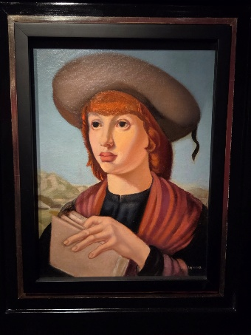

Nous découvrons un tableau de Tamara de Lempicka ; « le jeune florentin » qui s’inspire des peintres de la Renaissance italienne à la suite d’un voyage à Rome et à Florence.

Nous pénétrons ensuite dans l’atelier de Suzanne Valadon (1865-1938) où est affichée une photo de la villa « La Fleur » près de Varsovie, où sont conservées 500 à 600 œuvres.
Puis on rentre dans la salle consacrée à la maternité.
500 à 800 artistes s’installent à Paris entre 1890 et 1910, parmi eux 150 à 200 femmes dont Mela Muter et Tamara de Lempicka sont les plus connues.
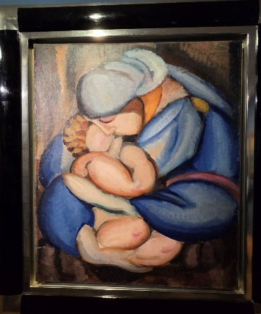

Mère et enfant vers (1922) de Tamara de Lempicka.

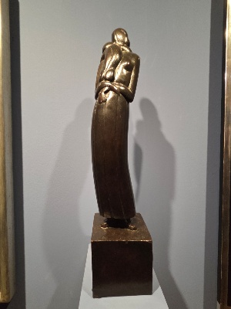
Chana Orloff (1917)
2 Maternités

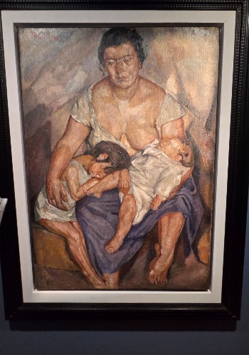

Mela Muter (1924)

Mela Muter arrive en 1910 à Paris, c’est la 1ère artiste juive qui se convertit au catholicisme. La maternité raconte en partie son histoire. Elle perd successivement son père, son mari et son fils. Cette peinture est faite peu après le décès de son fils. Elle échappe à la déportation, et devient aveugle en raison d’une cataracte.

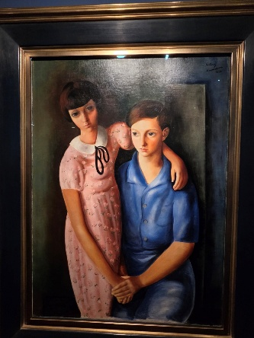

Les enfants Louis et Zoucha du Dr Tas sont peints par Moïse Kisling, leurs bras s’entrelacent pour former un cœur.

Tamara de Lempicka-Hurwitz est issue d’une famille aisée d’une mère juive née à Varsovie et d’un père russe né à St-Pétersbourg, banquier Elle ne s’est jamais intégrée au groupe d’artistes, notamment ceux de l’Ecole de Paris. En 1913, elle épouse Tadeusz Lempicki, avocat polonais. La révolution russe bouleverse sa vie. Elle quitte St-Pétersbourg et après un détour par Copenhague, le couple arrive à Paris. Ils ne travaillent pas, elle suit des cours aux Beaux-Arts et entame une carrière artistique.

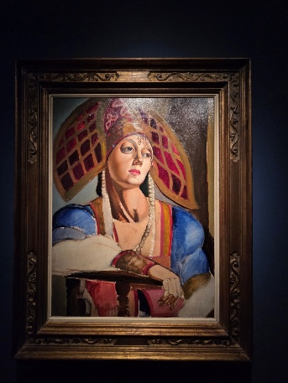
« La danseuse russe » est un tableau inachevé datant de 1923-1924, plus on descend sur le tableau et moins les détails sont visibles. Il a été retrouvé en 2000, vendu puis racheté par Mareck Roefler. Elle n’a pas beaucoup peint : on dénombre 120 à 125 œuvres. C’est une artiste reconnue en 1970, surtout pour l’art déco. Elle est sûre d’elle-même, très chère et ne se mélange pas avec les autres artistes. Ses portraits sont très apprêtés, avec des fourrures et des bijoux. En 1940, elle quitte la France et terminera sa carrière au Mexique. Pendant la guerre, son atelier est pillé. Son destin a été bien différent de ses compatriotes. Elle s’est mise volontairement à l’écart.

Une salle est consacrée aux artistes juifs avec 4 tableaux évoquant l’art juif.

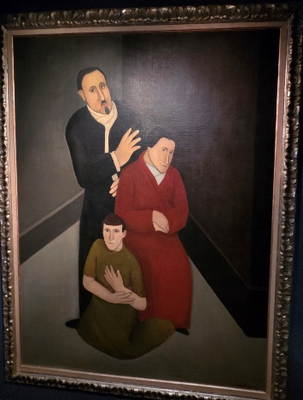
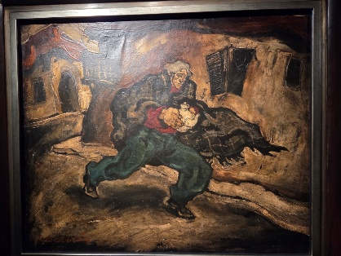
Stanislas Eleszkiewicz
La théière ou le porteur d’eau (non daté)
Portrait de famille (1930) de Nathalie Kraemer
Nathalie Kraemer sera déportée et assassinée à Auschwitz en 1943 avec son mari et ses enfants
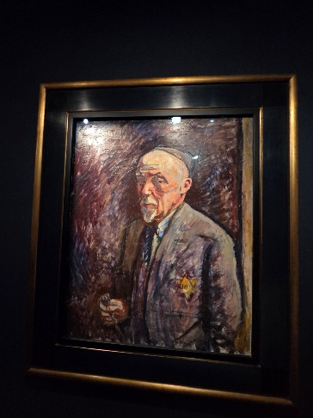
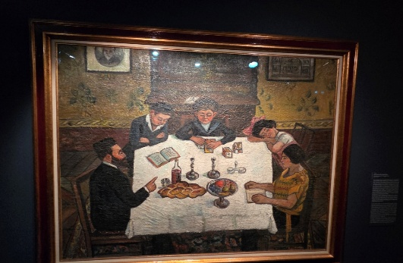
Autoportrait deNathan Grumsweigh avec l’étoile jaune (1942)
Famille pendant le Shabbat (1923)

Le décor est modeste, ce n’est pas une commande.

La dernière salle montre l’évolution de l’art : vers l’ailleurs. Les artistes partent sur les pas de leur modèle.
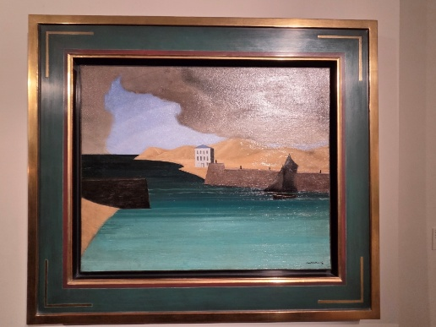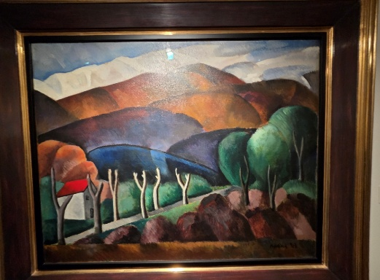
Crique de Cassis par Henri Hayden à gauche (1921)
Céret, vue sur le Canigou par Chaïm Soutine à droite (1913)

Ainsi Henri Hayden arrête le cubisme, rompant son contrat avec Léonce Rosenberg (1879-1947). Pour se venger de l’artiste, Léonce Rosenberg met en vente en même temps beaucoup de toiles de Henri Hayden, ce qui fait chuter sa valeur sur le marché de l’art.
Les stocks de la galerie Daniel-Henry Kahnweiller sont mis sous séquestre puis vendus aux enchères (de 1921 à 1923) par la France au titre de prise de guerre-Kahnweiler étant allemand. Léonce et Paul Rosenberg sont nommés experts. Ils ont sous-évalué les œuvres et se sont approprié les plus belles !

